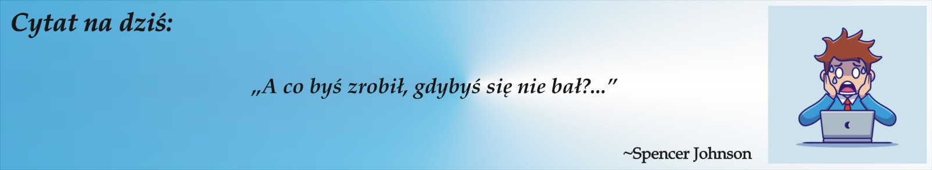

Opanuj stres szybko i skutecznie – techniki last minute

Dziś jeszcze trochę o metodach kontroli stresu- dla tych z Was którzy wolą oglądać proponuję kolejny film z platformy edukacyjnej TVP VOD „Opanuj stres szybko i skutecznie”.
Link do filmu: https://vod.tvp.pl/video/techniki-nauki,jak-zapanowac-nad-stresem,50469036

Magdalena Gajerska-Kozak

Źródło:
https://pl.freepik.com/

